 | Federazione Italiana Giuoco Calcio  Lega Nazionale Dilettanti
 | DELEGAZIONE PROVINCIALE DI RAGUSA
3/34
COMUNICATO UFFICIALE N. 3 DEL 14 SETTEMBRE 2016

Stagione Sportiva 2016/2017

ASSEMBLEA ANNUALE DELLE SOCIETA’ DI RAGUSA

Venerdì 30 Settembre p.v. a VITTORIA alle ore 18.00, presso la Sala “Emanuele Giudice” – all’interno dell’ex convento dei Cappuccini, avrà luogo l’ Assemblea annuale delle Società organiche a questa Delegazione oppure facenti parte delle Società di calcio della nostra Provincia di Ragusa.

Ad aprire i lavori dell’Assemblea sarà il neo Delegato Provinciale, Claudio La Mattina.

A seguire si registreranno:
- Saluto del Presidente del Comitato Regionale Sicilia, Ing. Santino Lo Presti;
- Saluto del Vice Presidente della L.N.D., Dott. Sandro Morgana;
- Saluto del Sindaco della Città di Vittoria, Avv. Giovanni Moscato, Città che ospita l’evento;
- Saluto del Presidente Provinciale A.I.A. – Sezione di Ragusa, Andrea Battaglia;
- Saluto del Presidente della VI Commissione Parlamentare Servizi Sociali e Sanitari dell’ARS, On. Pippo Digiacomo.

Saranno trattati i seguenti argomenti:
- Dibattito e comunicazioni della Delegazione Provinciale sulla programmazione della Stagione Sportiva 2016/2017;
- Nel dibattito si registreranno pure gli inteventi dei rappresentanti del Ministero dell’Interno, nella persona di S.E. il Prefetto di Ragusa Dott.ssa Maria Carmela Librizzi, dell’istituzione scolastica e della sanità provinciale.
- Alla luce delle notevoli ed importanti modifiche regolamentari, saranno organizzati presso la “Casa del calcio Ibleo” di Via Palma di Montechiaro 24 a Ragusa, degli incontri riservati alle Società competenti il nostro territorio, rappresentati da un dirigente, un allenatore ed un calciatore. Gli incontri saranno indetti unitamente al Presidente della Sezione A.I.A. di Ragusa, Andrea Battaglia;
- Varie ed eventuali.

I Presidenti delle Società o loro delegati, i tecnici ed i calciatori tesserati sono invitati a partecipare all’Assemblea.

Inoltre, sono stati invitati a partecipare i rappresentanti delle componenti tecniche A.I.C., A.I.A.C. ed A.I.P.A.C..

Al presente C.U. si allega modulo scheda partecipazione/questionario da consegnare alla Segreteria Operativa di questa Delegazione, prima dell’inizio dei lavori.

3/35

COMUNICAZIONI

1. Comunicazioni della Lega Nazionale Dilettanti

1.1 COMUNICATO UFFICIALE N. 107 DELL’8 SETTEMBRE 2016

Si pubblica qui di seguito il C.U. n. 70/A dell’8 Settembre 2016, riguardante le nomine della Giustizia Sportiva

COMUNICATO UFFICIALE N. 70/A

Il Presidente Federale
- vista la delega concessa dal Consiglio Federale nella riunione del 31 Agosto2016;
- visto lo Statuto Federale,

delibera

di nominare i Giudici Sportivi Territoriali, i Componenti del Tribunale Federale Territoriale e della Coree Sportiva di Appello Territoriale come da elenco allegato sub A)
Si riportano le notizie interessanti la nostra Regione

…omissis…

COMITATO REGIONALE SICILIA

Giudice Sportivo: PIETRO ACCURSO
Sostituti Giudice Sportivo: GAETANO BRUNO
FRANCESCO ACCURSO
ANDREA FASULO
GIOVANNI CRICCHIO
PIETRO CASTELLANA

TRIBUNALE FEDERALE TERRITORIALE – CORTE SPORTIVA DI APPELLO TERRITORIALE

Presidente: LUDOVICO LA GRUTTA

Vice Presidente: ROBERTO VILARDO

Componenti: GIOVANNI BERTUGLIA
PIETRANTONIO BEVILACQUA
FELICE BLANDO
SERGIO LA COMMARE
GIUSEPPE DACQUI’
SANDRO GERACI
FRANCESCO GIANRUSSO
GIANFRACO VALLELUNGA
ROBERTO ROTOLO
DAVIDE GIOVANNI PINTUS
DELEGAZIONE PROVINCIALE DI RAGUSA

Giudice Sportivo: GIUSEPPE VITALE
Sostituto Giudice Sportivo: KATIUSCIA BAGLIERI
3/36

COMUNICATO UFFICIALE N.90 - POLIZZA INTEGRATIVA VOLONTARIA

La L.N.D., di intesa con la Generali - INA Assitalia S.p.A., ha predisposto, per le Società Sportive associate alla Lega Nazionale Dilettanti, la possibilità di aderire ad una polizza integrativa volontaria. La polizza avrà valore per l'intera corrente stagione sportiva, cioè dal 1° Luglio 2016 fino al 30 Giugno 2017. Di seguito si riportano le coperture (che saranno attivate con l'adesione alla polizza volontaria), il costo e le modalità per aderirvi.

SINTESI DELLE GARANZIE PRESTATE:

- Morte
La somma prevista per il caso morte dalla polizza base deve intendersi aumentata di
€ 40.000,00

- Rimborso Spese di Cura Ospedaliere
In caso di infortunio che comporti un ricovero, la Compagnia Assicuratrice rimborsa all'Assicurato, fino alla concorrenza della somma prevista per anno assicurativo dalla polizza base e dall'Integrativa ad adesione collettiva aumentata di € 1.500,00.
Fermo quanto indicato al precedente paragrafo, viene esteso il rimborso alle spese mediche da infortunio indennizzabile a termine di polizza in assenza di ricovero entro la concorrenza di € 3.500,00 per persona per anno (€ 1.000,00 in aggiunta alla polizza Integrativa ad adesione collettiva) .

- Spese di cura fisioterapiche
In caso di intervento chirurgico conseguente ad infortunio indennizzabile ai sensi di Polizza, viene messa a disposizione dell'Assicurato un'ulteriore somma per spese fisioterapiche sostenute entro i 90 giorni prima e/o dopo l'intervento chirurgico:

- € 250,00 per sinistro in aggiunta al limite previsto dalla polizza Base, per le spese relative a trattamenti fisioterapici.

- Indennità Giornaliera in caso di ricovero
In caso di ricovero ospedaliero per infortunio indennizzabile a termini di polizza, è prevista la corresponsione della diaria giornaliera prevista dalla polizza Base incrementata di € 75,00 per un massimo indennizzabile per anno assicurativo di 90 giorni.

- Indennità forfetaria per applicazione di apparecchio gessato
In caso di applicazione di apparecchio gessato e/o immobilizzante e inamovibile a seguito di infortunio che abbia per conseguenza una frattura radiologicamente accertata e/o rottura di legamenti , l'Assicuratore riconoscerà all'assicurato un importo forfetario per sinistro pari all'importo previsto nella polizza Base e dalla Integrativa ad adesione collettiva incrementato di € 50,00.

COSTI ANNUI PER PERSONA:
La polizza può essere attivata esclusivamente dalla Società Sportiva a tutela di tutti propri calciatori. Non può essere invece acquistata dal singolo atleta.
Il costo è di Euro 14,50 per persona.

COME ADERIRE:

La gestione delle adesioni viene svolta dal broker incaricato, Marsh Spa, attraverso la piattaforma web www.marshaffinity .it/lnd.
Nella sezione dedicata alla Polizza Integrativa Volontaria la Società Sportiva, a partire dal 1° Settembre 2016 e fino al 31 Ottobre 2016, potrà chiedere un preventivo ed acquistare direttamente online la copertura per tutti i propri calciatori.

3/37
La Società dovrà registrarsi sulla piattaforma (come "persona giuridica"), ed inserire obbligatoriamente , quando richiesto:
- il codice di adesione la sigla "LND";
- la propria matricola di affiliazione alla LND.
Concluso l'inserimento dei dati online, affinché la copertura assicurativa sia valida ed efficace, la Società Sportiva provvederà al pagamento del premio secondo le modalità indicate dal broker (tramite bonifico bancario o carta di credito).
Sulla piattaforma sarà possibile scaricare una guida utile per procedere alla registrazione e alla navigazione nel sito stesso.

Agevolazioni:
L'acquisto della polizza permetterà ai calciatori della Società Sportiva di beneficiare di una serie di agevolazioni su visite mediche di idoneità sportiva e centri fisioterapici.
Contatti Marsh: Email: assicurazioni.lnd@marsh.com Call center: 02/48538880

SERVIZIO DI CONSULENZA ASSICURATIVA

Si ricorda che è sempre attivo il servizio di consulenza per le problematiche contrattuali e concernenti la copertura assicurativa dei tesserati e dei dirigenti delle Società associate alla Lega Nazionale Dilettanti.
Il servizio di consulenza è predisposto dalla L.N.D. e non dalla Generali - INA Assltalia S.p.A., pertanto:
1. non può dare informazioni sulla gestione delle pratiche e non liquida i sinistri. Per tale operazione è necessario contattare il numero verde 800 137 060;
2. il servizio non opera per i tesserati del Settore Giovanile e Scolastico.
Il servizio di consulenza è attivo dal lunedì al venerdì, esclusi i giorni festivi, dalle 9.30 alle 12.30 e dalle 15.30 alle 19.00, contattando il numero telefonico 335.8280450.

2. Comunicazioni del Comitato Regionale Sicilia

2.1 TRASFERIMENTO DI CALCIATORI “GIOVANI DILETTANTI” E “NON PROFESSIONISTI” TRA SOCIETA’ PARTECIPANTI AI CAMPIONATI ORGANIZZATI DALLA LEGA NAZIONALE DILETTANTI

Si ricorda che, come stabilito con C.U. n 363/A della F.I.G.C del 26 Aprile 2016, Venerdì 16 Settembre 2016 ore 19.00 è il termine ultimo per il trasferimento dei calciatori “Giovani Dilettanti” e “Non Professionisti” fra Società della Lega Nazionale Dilettanti.
Si ricorda che, avendo questo Comitato adottato il processo di dematerializzazione dei moduli, ogni operazione di trasferimento calciatori (acquisizione e firma elettronica del modulo) dovrà essere eseguita entro il termine sopra indicato.
Le liste di trasferimento, in virtù di quanto esposto, non potranno essere depositate né presso il Comitato Regionale né presso le Delegazioni Provinciali della F.I.G.C.

2.2 TERMINI E MODALITA’ PER LE VARIAZIONI DI ATTIVITA’ – ART. 118 N.O.I.F.

Si ricorda che, avendo questo Comitato adottato il processo di dematerializzazione dei moduli, ogni operazione di variazione attività - art. 118 N.O.I.F. (acquisizione e firma elettronica del modulo) dovrà essere eseguita entro il termine di Venerdì 16 Settembre 2016 ore 19.00. I moduli di variazione attività - art. 118 N.O.I.F., in virtù di quanto esposto, non potranno essere depositati né presso il Comitato Regionale né presso le Delegazioni Provinciali della F.I.G.C.

3/38
2.3 PROCEDURA DI RICHIESTA DELLA FIRMA ELETTRONICA

Collegarsi all’Area Società e seguire la procedura:

- Menù Organigramma→ Gestione organigramma→ Aggiungere nuovo dirigente (o recuperare nominativo dalla stagione precedente) con delega alla firma contrassegnando con un segno di spunta “FIRMA” e assicurandosi di inserire un indirizzo e-mail corretto ed accessibile;

- Menù Organigramma→ Delegati alla firma→ cliccare sul tasto verde con scritto CON FIRMA ELETTRONICA→ (stampare, compilare, timbrare, firmare e scannerizzare in formato PDF);

- Scannerizzare Fronte/Retro documento di identità e tessera sanitaria del dirigente da abilitare, salvando un solo PDF (è valida anche la patente SOLO se rilasciata dal prefetto);

- Menù Firma Elettronica→ richiedi TAC→ Selezionare il dirigente da abilitare;

- Cliccare su upload e caricare i documenti in PDF di cui al punto 2 e 3, cioè LISTA DELEGATI ALLA FIRMA (timbrata e debitamente firmata) e Documento + Tessera sanitaria del dirigente in oggetto, nel rigo corrispondente (scegli file → avvia);

- Attendere la convalida dei documenti da parte della L.N.D. (eseguita solo in orario d’ufficio);

- Potete monitorare la pratica nella vostra HOME; qualora la pratica sia stata eseguita correttamente, il TAC sarà inviato all’e-mail inserita per il dirigente in oggetto; qualora ci fossero errori, non sarà inviato il TAC fin quando i documenti non saranno correttamente inseriti.

- Menù Firma Elettronica –> Prima attivazione PIN→ Inserire Codice Fiscale del Dirigente in oggetto con potere di firma, inserire il TAC, SCEGLIERE CODICE PIN DI 6 NUMERI, inserire il numero di telefono CELLULARE del relativo dirigente, spuntare la dichiarazione di accettazione per termini e condizioni, cliccare su RICHIEDI ABILITAZIONE;

- Ora siete abilitati alla FIRMA ELETTRONICA.

N.B.: Si consiglia di impostare lo scanner con risoluzione 200dpi, per agevolare l’upload dei documenti.
Per poter ricaricare il portafoglio tesseramenti o il portafoglio iscrizioni è necessario effettuare un bonifico bancario al conto del Comitato Regionale Sicilia che è il seguente:

F.I.G.C. LEGA NAZIONALE DILETTANTI – C. R. SICILIA
Via Orazio Siino s.n.c. – 90010 FICARAZZI/PA

Coordinate Bancarie / IBAN
Paese | Cin Eur | Cin | Abi | Cab | n. conto corrente
IT | 57 | J | 02008 | 04611 | 000300644037

Presso Banca UniCredit Agenzia Palermo V.le Stras.c (22111)

Le spese che il sistema addebita all’atto dell’emissione della pratica sono le seguenti:

- € 1,00 per ogni calciatore da tesserare LND
- € 3,00 per la richiesta di emissione tesserino plastificato LND
- € 9,00 per ogni Dirigente da tesserare LND
- € 22,50 per richiesta di tesseramento SGS (Allievi - Giovanissimi - Esordienti - Pulcini)
3/39
- € 11,00 per richiesta di tesseramento SGS (Piccoli Amici - Primi Calci)
- € 3,00 per ogni Dirigente da tesserare SGS
Per poter effettuare la ricarica portafoglio basta seguire i passaggi sotto riportati:

- Eseguire il bonifico avendo cura di scrivere SOCIETA' e MATRICOLA e nella causale specificare il portafoglio da voler ricaricare (“Iscrizioni” o “Tesseramento ed altro”).
- Eseguire l’accesso nella propria Area Società, cliccare nella voce “ Portafoglio pag. attività Regionale e Provinciale”.
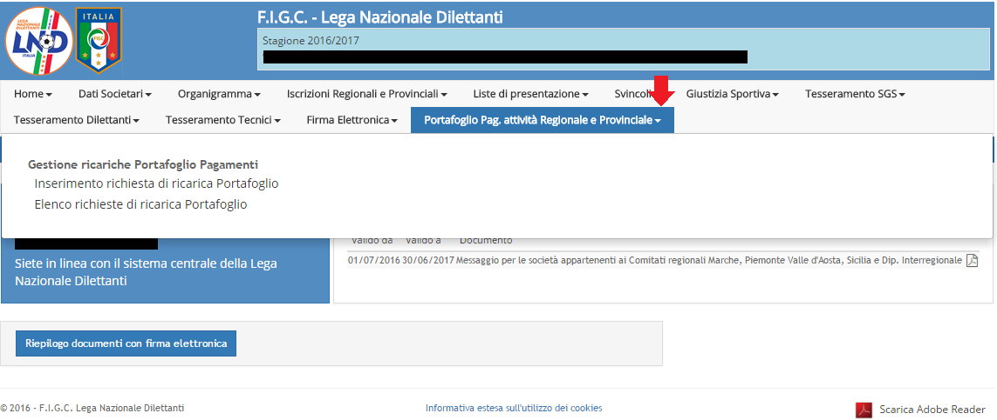
- Si aprirà un menù a tendina e cliccare sulla voce “Inserimento richiesta di ricarica portafoglio”
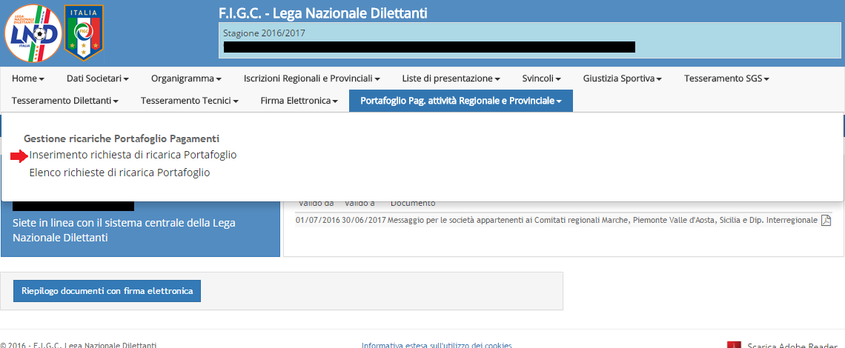
- A questo punto si aprirà una schermata che dovrete completare integralmente.

3/40
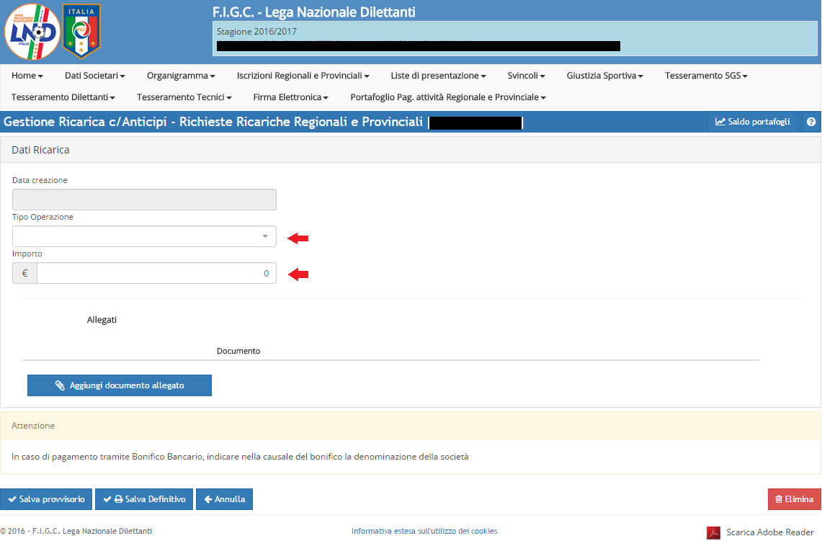

- Cliccando su “Tipo operazione”, selezionare la voce “Ricarica” e completare la richiesta in ogni sua parte indicando l’importo del bonifico effettuato, il portafoglio di destinazione, il CRO (codice identificativo del bonifico bancario), l’ABI e il CAB
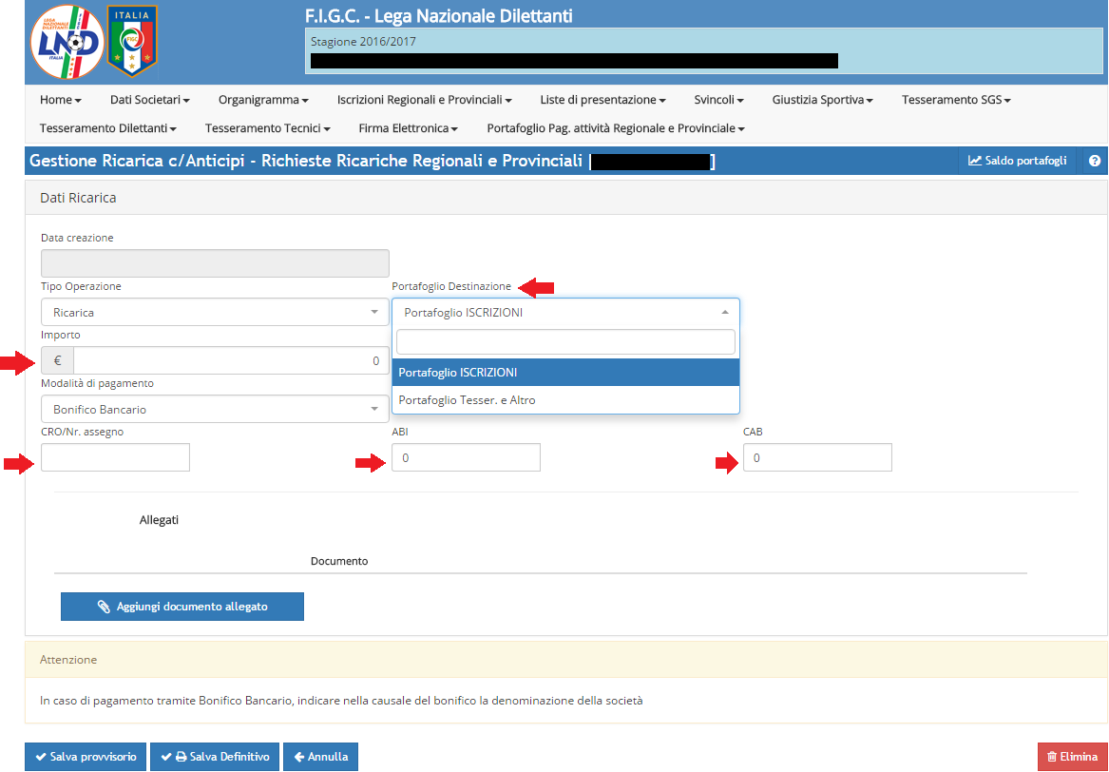

3/41
- Una volta completata la schermata in tutte le sue voci bisogna scansionare la ricevuta di bonifico ed allegarla cliccando su “Aggiungi documento allegato”, cliccare dunque su sfoglia e selezionare in file della ricevuta di bonifico scansionata precedentemente. Il file dovrà essere scansionato in .pdf.
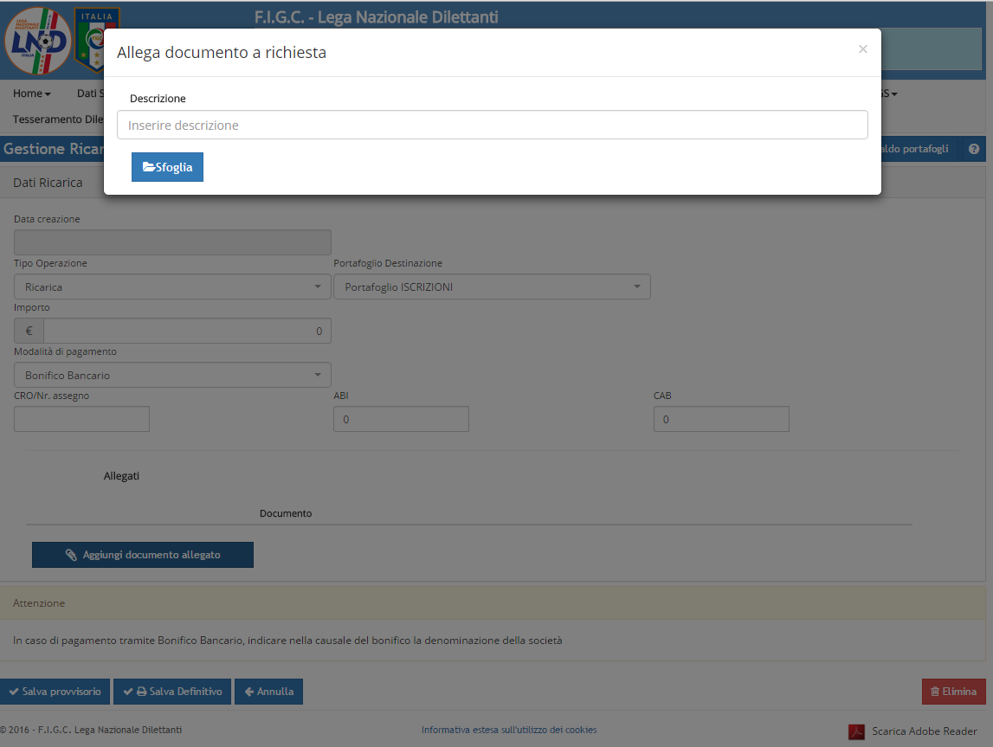

- A questo punto la richiesta di ricarica è completa e potete dunque cliccare su “Salva Definitivo” .
Si precisa che è possibile verificare lo status di ogni richiesta di ricarica effettuata cliccando su “ Portafoglio pag. attività Regionale e Provinciale” e quindi su “ Elenco richieste di ricarica Portafoglio”

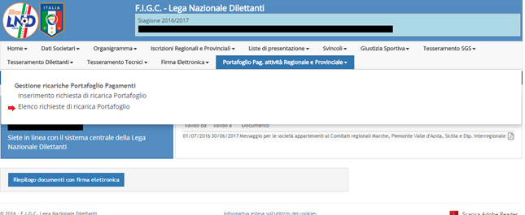

Comparirà infine una schermata con l’elenco di tutte le richieste di ricarica e l’esito di tali richieste:

3/42

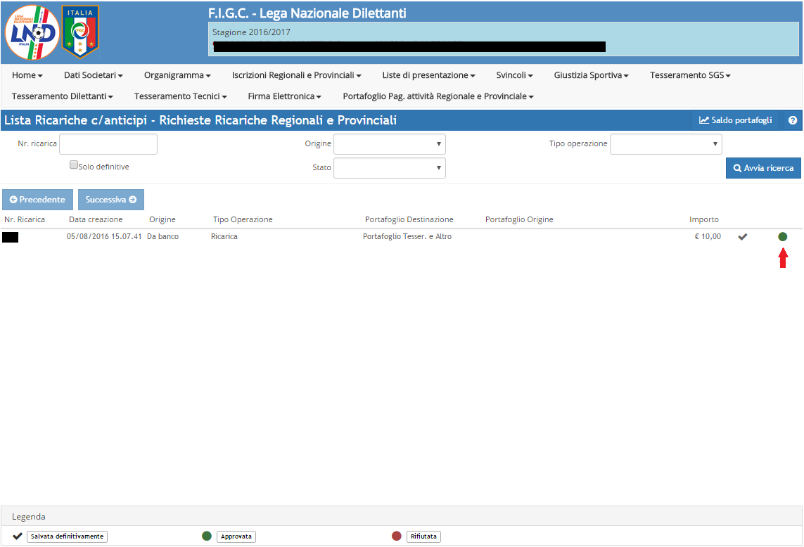

Se accanto alla pratica sarà presente un pallino verde, come si nota dalla immagine sopra riportata, vorrà dire che la vostra richiesta di ricarica è andata a buon fine.

2.4 ISCRIZIONE AI CAMPIONATI – STAGIONE SPORTIVA 2016/2017

Ai fini della partecipazione ai rispettivi Campionati di competenza della Stagione Sportiva 2016/2017, le Società sono tenute a perfezionare l'iscrizione secondo i criteri, le modalità ed entro i termini d'appresso stabiliti, provvedendo a tutti gli adempimenti previsti dalle disposizioni deliberate dal Consiglio Direttivo di Lega ai sensi dell'Art. 28 del Regolamento della L.N.D. che si ritiene opportuno trascrivere:
Art. 28 - REGOLAMENTO L.N.D.
L'iscrizione ai Campionati
1. Le società sono tenute a perfezionare l'iscrizione ai Campionati, attuabile anche con la modalità telematica, entro i termini annualmente fissati, provvedendo a tutti gli adempimenti previsti secondo le disposizioni emanate dalla Lega Nazionale Dilettanti, anche attraverso i Comitati Regionali, le Divisioni, i Comitati Provinciali Autonomi di Trento e Bolzano e i Dipartimenti.
2. Costituiscono, comunque, condizioni inderogabili per l'iscrizione ai Campionati:

3/43
a) la disponibilità di un impianto di giuoco omologato, dotato dei requisiti previsti dall'art. 31 del presente Regolamento. Le Società sono tenute a svolgere l’ attività sportiva di competenza nel rispetto di quanto stabilito dall’art. 19, delle N.O.I.F..
b) l’inesistenza di situazioni debitorie nei confronti di Enti federali, società e tesserati;
c) il versamento delle seguenti somme dovute a titolo di diritti ed oneri finanziari:
1. Tassa associativa alla L.N.D.;
2. Diritti di iscrizione ai campionati di competenza;
3. Assicurazione tesserati;
4. Acconto spese per attività regionale o nazionale e organizzazione;
I Comitati Regionali, le Divisioni, i Comitati Provinciali Autonomi di Trento e Bolzano, il Dipartimento Interregionale ed il Dipartimento Calcio Femminile hanno facoltà di disporre, nel Comunicato che fissa le disposizioni relative all’iscrizione ai Campionati, che le somme di cui ai punti 3 e 4, della lett. c) siano versate in misura non inferiore al 30% di quanto dovuto. In tal caso gli importi residui, che non potranno superare il 70% del dovuto, dovranno essere versati dalle società secondo i termini e le modalità stabiliti dai predetti Comitati, Divisioni e Dipartimenti, ma comunque non oltre il 15 dicembre di ogni anno.
d) il deposito da parte delle società aventi titolo a partecipare ai Campionati nazionali di una fideiussione bancaria a prima richiesta di importo e scadenza stabiliti dal Dipartimento Interregionale o dal Dipartimento Calcio Femminile o Dalla Divisione Calcio a Cinque competente.
CAMPIONATI REGIONALI E PROVINCIALI DI CALCIO A 11 FEMMINILE E CALCIO A 5 FEMMINILE

Si informa che il Consiglio Direttivo della L.N.D., nella riunione tenutasi a Roma il 3 Maggio 2016, ha disposto per la Stagione Sportiva 2016/2017 il rinnovo dei provvedimenti contenuti nei Comunicati Ufficiali L.N.D. N. 1 del 1° Luglio 2015 e N. 60 del 31 Luglio 2015, collegati allo sviluppo delle attività di Calcio a Undici Femminile e di Calcio a Cinque Femminile sul territorio:

… Omissis …

Le Società della L.N.D. partecipanti ai Campionati Nazionali, Regionali e Provinciali di Calcio a Undici Maschile e di Calcio a 5 Maschile possono, facoltativamente, partecipare con una propria squadra ai Campionati Regionali o Provinciali di Calcio a 11 Femminile e Calcio a 5 Femminile organizzati dai Comitati Regionali, con l’osservanza delle disposizioni all’uopo previste. Alle Società che si avvarranno di tale facoltà, per la prima volta, nella Stagione Sportiva 2016/2017, verrà riconosciuta la gratuità dei soli diritti di iscrizione al Campionato Regionale o Provinciale di Calcio a 11 Femminile e/o Calcio a 5 Femminile, quale concorso alla diffusione e promozione dell’attività Femminile sul territorio. Detta gratuità si applica anche alle Società “pure” di Calcio a 11 Femminile e di Calcio a 5 Femminile affiliate nella Stagione Sportiva 2016/2017, nonché alle Società di Calcio a 11 Maschile e di Calcio a 5 Maschile che, affiliate alla F.I.G.C. nella medesima Stagione Sportiva, intendano partecipare con una propria squadra anche a Campionati di Calcio a 11 Femminile e/o Calcio a 5 Femminile.
********
Al fine di agevolare la ratifica delle iscrizioni, SI CONSIGLIA alle società di creare un singolo documento per ogni iscrizione ai vari Campionati;
ESEMPIO - iscrizione al Campionato di Eccellenza: cliccare su riepilogo costi e rendere definitivo il relativo documento; successivamente, procedere all’iscrizione del campionato “Juniores” cliccando sempre su

3/44
riepilogo costi per rendere definitivo il relativo documento; procedere così per ogni ulteriore iscrizione ad altri Campionati e/o Coppa di competenza.

********
PROGETTO DI “DEMATERIALIZZAZIONE” -

Si ricorda che il Comitato Regionale Sicilia, a far data dalla Stagione Sportiva 2015/2016, ha aderito al Progetto “Dematerializzazione” delle iscrizioni ai Campionati (secondo le istruzioni fornite a tutte le Società, consultando il pro-memoria inserito fra le NEWS del sito del Comitato Regionale Sicilia - cliccando su “Progetto di DEMATERIALIZZAZIONE”).
Le iscrizioni dovranno, pertanto, essere realizzate secondo le modalità On-line attraverso la modulistica inserita nell’apposito link dell’area Società del Sito del Comitato Regionale Sicilia ( www.lnd.it cliccando “area Società”).
Una volta aperta la pagina bisogna immettere il proprio codice identificativo (LND + numero di matricola) e la propria password. Le Società ancora sprovviste di password sono invitate a richiederla urgentemente all’Ufficio Affari Generali – Fax 091/6808498.
Entrati nell’ area riservata occorrerà seguire le relative istruzioni.
Tale procedutra è l’unica consentita.

FIRMA ELETTRONICA

Per quanto sopra si informano le Società che per poter effettuare qualsiasi operazione all’interno dell’Area Società (Iscrizioni, Svincoli, Tesseramenti, etc.), è OBBLIGATORIO abilitare un dirigente (presente nell’Organigramma con potere di firma) alla FIRMA ELETTRONICA. Nell’Area Società e nel sito del Comitato Regionale Sicilia, fra le MEWS, è scaricabile la GUIDA per mettere in atto i passaggi per l’abilitazione alla FIRMA ELETTRONICA – cliccando su “Progetto di DEMATERIALIZZAZIONE”.

RIATTIVAZIONE FIRMA ELETTRIONICA

Per tutti i Dirigenti già accreditati alla FIRMA ELETTRONICA sarà possibile rinnovarla per la Stagione Sportiva 2016/2017 seguendo questi passaggi:

- Caricare il nuovo Organigramma per la Stagione Sportiva 2016/2017;
- Cliccare DELEGATO ALLA FIRMA sull’anagrafica del singolo Dirigente;
- Dalla sezione FIRMA ELETTRONICA effettuare la “Riattivazione PIN”.

A) ADEMPIMENTI PER L’AMMISSIONE AI CAMPIONATI: Le Società devono, a pena di decadenza, nel periodo fissato, formalizzare l’iscrizione al Campionato di competenza, secondo le modalità On-line. Decorso il termine stabilito per il Campionato di competenza il sistema operativo non accetterà alcuna operazione relativa alla richiesta di iscrizione.
Entro un lasso di tempo non superiore a 10 giorni successivi alla scadenza del “termine ordinatorio” fissato per l’iscrizione On-line, la Società dovrà procedere alla compilazione definitiva e relativo invio “Telematico” della richiesta di iscrizione al Campionato e della modulistica allegata.
L’adempimento di cui al punto A) dovrà essere comprensivo, oltre che della domanda, della seguente documentazione:

- DATI SOCIETA’ – Si raccomanda il corretto inserimento dei dati relativi al Codice Fiscale e Partita IVA della Società (NON del legale rappresentante), allegando copia del certificato di attribuzione del Codice Fiscale e Partita IVA rilasciato dalle Autorità competenti.

3/45
2) ORGANIGRAMMA (Allegare copia autentica dell’ultimo Verbale di Assemblea Societaria nel corso della quale sono state attribuite le cariche sociali per la Stagione Sportiva 2016/2017). Si ricorda che ogni qualvolta il Consiglio Direttivo subisce una modifica (anche l’inserimento di un solo Consigliere) si dovrà procedere sempre con la procedura On-line, compilando il modello VARIAZIONI ORGANIGRAMMA con allegato il relativo verbale. Soprattutto quando viene sostituito il legale rappresentante della Società, lo stampato dovrà essere accompagnato, oltre che dal verbale, dalle dimissioni del Presidente uscente, ovvero i Componenti il Consiglio Direttivo dimissionari devono risultare dal relativo verbale, debitamente firmato dagli stessi.

Al riguardo si riporta l’Art. 37, comma 1, della N.O.I.F.:
“ il tesseramento dei dirigenti e dei collaboratori nella gestione sportiva avviene all’atto dell’ iscrizione al Campionato della Società di appartenenza. A tal fine le Società sono tenute a comunicare alle Leghe o ai Comitati competenti i nominativi dei dirigenti e dei collaboratori, precisandone le qualifiche e gli incarichi. Ogni variazione deve essere comunicata entro venti giorni dal suo verificarsi, e, agli effetti federali, ha efficacia a decorrere dalla data di ricezione della comunicazione ”.

- PRESIDENTE
4) DELEGATI ALLA FIRMA
5) AUTOCERTIFICAZIONE - Art. 22 Bis commi 1, 6, 6 bis e 7) delle N.O.I.F. –
Si fa rinvio alle norme generali di cui al Codice di Comportamento Sportivo, approvato dal Consiglio Nazionale del C.O.N.I., nonché agli Artt. 22 bis e 22 Ter delle N.O.I.F., richiamando l’attenzione delle Società sul contenuto dei sotto riportati punti 6) e 6 bis dell’ Art. 22 bis delle N.O.I.F. :

punto 6: All’atto della richiesta di tesseramento (Art. 37, delle N.O.I.F.) e quale imprescindibile condizione dello stesso, i dirigenti di Società o di Associazione ed i collaboratori nella gestione sportiva delle stesse debbono espressamente dichiarare di non trovarsi in alcuna delle incompatibilità previste dal 1° comma del presente articolo. La dichiarazione deve essere prodotta nella forma della autocertificazione. Per le Società ed Associazioni che svolgono attività in ambito regionale e provinciale l’obbligo di cui sopra grava esclusivamente sui Presidenti delle Società ed Associazioni stesse, i quali debbono anche dichiarare l’assenza di condizioni di incompatibilità degli altri dirigenti e dei collaboratori.

punto 6 bis: I Dirigenti di Società o di Associazione e i collaboratori della gestione sportiva delle stesse, ove intervenga una situazione di incompatibilità di cui al primo comma, o siano sottoposti alle misure previste dal quarto comma o siano colpiti da provvedimento restrittivo della libertà personale, sono tenuti a darne immediata comunicazione alla Lega o al Comitato competente.
Si segnala che la dichiarazione deve essere resa e sottoscritta nella consapevolezza di quanto disposto dall’Art. 20 Legge 4.01.1968 N. 15 e delle sanzioni penali previste dall’Art. 26 della stessa Legge. Alla stessa deve essere allegata copia di un valido documento di riconoscimento.

6) DELEGA NEGOZIAZIONE DIRITTI DI IMMAGINE, PUBBLICITARI E COMMERCIALI – Le Società all’atto dell’iscrizione al Campionato di competenza, dovranno sottoscrivere – a cura del proprio Legale Rappresentante – la delega alla Lega Nazionale Dilettanti per la negoziazione dei diritti di immagine, pubblicitari e commerciali.

7) DICHIARAZIONE DI DISPONIBILITA’ DEL CAMPO DI GIUOCO – (Secondo il modello “A” o “B” predisposto dal Comitato Regionale Sicilia, così come visualizzato On-line, rilasciato dall’Ente proprietario, secondo quanto previsto dall’Art. 31 del regolamento della L.N.D., per tutte le gare del Campionato di competenza e di altre Manifestazioni ufficiali).

3/46
- ISCRIZIONE AL CAMPIONATO JUNIORES REGIONALE (obbligatorio per le squadre del Campionato di Eccellenza e Promozione e per le squadre delle Società siciliane partecipanti al Campionato Nazionale Serie “D” della Stagione Sportiva 2016/2017).

- ISCRIZIONE ALLA COPPA DI COMPETENZA – Coppa Italia obbligatoria per le Società di Eccellenza e Promozione. Coppa Sicilia, Coppa Trinacria e Trofeo Province a richiesta delle Società partecipanti rispettivamente ai Campionati di 1^, 2^ e 3^ Categoria.

10) DIRITTI ED ONERI PER LA PARTECIPAZIONE AI CAMPIONATI - Le Società dovranno versare, oltre all’eventuale saldo passivo al 30 Giugno 2016, gli importi stabiliti dal comma 2) dell’Art. 28 del Regolamento della L.N.D., così come riportati al punto 3.1.13. del presente Comunicato Ufficiale che risultano già comprensivi dell’importo relativo a “ASSICURAZIONE DIRIGENTI” (€ 130,00 per ogni singola Società partecipante ai Campionati di Eccellenza, Promozione e 1^ Categoria - € 90,00 per ogni singola Società partecipante a tutti gli altri Campionati, ad eccezione dell’Attività Amatoriale e Ricreativa) ed ai quali va aggiunto l’acconto “ASSICURAZIONE DEI TESSERATI” che, si ribadisce, varierà a seconda del numero dei tesserati che ogni singola Società avrà in carico alla data del 30 Giugno 2016 (€ 31,00 moltiplicato per il numero dei tesserati - importo che potrà essere rilevato esclusivamente attraverso la procedura On-line).
Per quanto attiene al premio relativo alla Categoria “Dirigenti Ufficiali” delle Società della L.N.D. l’importo pro capite è di € 6,00.

********
Tutte le rimesse dovranno pervenire tramite Assegno Circolare (“non trasferibile” intestato a: F.I.G.C. L.N.D. Comitato Regionale Sicilia) o Bonifico bancario in favore di: F.I.G.C. LEGA NAZIONALE DILETTANTI – C. R. SICILIA – Via Orazio Siino s.n.c. – 90010 FICARAZZI/PA (Tel. 091.680.84.28)
Coordinate Bancarie / IBAN
Paese | Cin Eur | Cin | Abi | Cab | n. conto corrente
IT | 57 | J | 02008 | 04611 | 000300644037
Presso Banca UniCredit Agenzia Palermo V.le Stras.c (22111)
Copia della ricevuta dovrà essere allegata alla domanda di iscrizione o, inviata tramite Fax al N. 091/6808494 - Si ricorda che sulla causale del Bonifico dovranno essere indicati chiaramente i seguenti dati:
- denominazione sociale;
- numero di matricola;
- campionato per il quale si effettua il versamento
ovvero a mezzo SERVIZIO RISCOSSIONE BANCOMAT – POS – c/o la Sede del C.R. Sicilia
**********
Si precisa che nei casi di doppia attività (es. Campionati di Calcio a 11 di qualsiasi Categoria Maschile e/o Femminile più Calcio a 5 Maschile e/o Femminile e/o Juniores o viceversa) gli oneri (associazione e spese organizzazione attività regionale) dovranno essere versati una sola volta, con riferimento al Campionato di Categoria superiore. Per i campionati di Categoria inferiore, bisogna versare solo i “diritti d’ iscrizione” al Campionato di cui al punto 3.1.14 – lettera A).
3/47
Nel sottolineare le condizioni inderogabili per l’iscrizione ai rispettivi Campionati di cui al comma 2) del suindicato Art. 28 del Regolamento della L.N.D., si ribadisce che le Società, alla data di scadenza, dovranno versare, anche, gli eventuali saldi passivi relativi alla Stagione Sportiva precedente.
Il comma b) – punto 2) - del citato Art. 28 stabilisce, altresì, l'inesistenza di situazioni debitorie nei confronti di Enti Federali, ovvero altre pendenze verso Società consorelle o verso dipendenti e tesserati, e ciò a seguito di sentenze passate in giudicato emesse dagli Organi della Disciplina Sportiva o dagli Organi per la risoluzione di controversie.
Ai commi 12 e 13 dell’Art. 94 ter delle N.O.I.F. è stabilito che, in presenza di decisioni della Commissione Accordi Economici divenute definitive entro il 31 Maggio di ciascuna stagione sportiva nonché, sempre entro il predetto termine, in presenza di decisioni anch’esse divenute definitive della Commissione Vertenze Economiche e del Collegio Arbitrale presso la L.N.D., le somme poste a carico delle Società devono essere integralmente corrisposte agli aventi diritto entro il termine annualmente fissato per l’iscrizione ai rispettivi campionati.
Ciò significa che le Società interessate dovranno produrre al Comitato Regionale documentazione incontestabile e dimostrativa della conoscenza e accettazione del percipiente, recante data successiva alla decisione divenuta definitiva entro il 31 Maggio di ciascuna Stagione Sportiva, dalla quale si evinca in maniera assolutamente inconfutabile l’avvenuto adempimento del debito sancito, in via definitiva, dall’Organo competente. In caso contrario, la Società inadempiente deve essere esclusa dal Campionato di competenza (cfr. Circolare N. 66 della L.N.D. del 02 Maggio 2016).
********
SI FA PRESENTE CHE - GIUSTO QUANTO ESPRESSAMENTE ORDINATO DALLA LEGA NAZIONALE DILETTANTI – L’INOSSERVANZA DEI DISTINTI TERMINI FISSATI PER L’ISCRIZIONE ON-LINE E PER L’INOLTRO “TELEMATICO” DELLA DOCUMENTAZIONE CON RIFERIMENTO ALL’ADEMPIMENTO PREVISTO AL PUNTO A) (compilazione definitiva della richiesta di iscrizione secondo la modalità On-line a pena di decadenza) COMPORTERA’ L’ESCLUSIONE DELLA SOCIETA’ DAL CAMPIONATO DI COMPETENZA.
SI RIBADISCE: IN ASSENZA DELLA DOMANDA DI ISCRIZIONE SI DECADE DALL’AFFILIAZIONE.
Alla data di scadenza del “termine ordinatorio”, il Comitato Regionale procederà alla verifica delle documentazioni. Le Società che non avranno adempiuto correttamente alle prescrizioni relative all’iscrizione al Campionato di competenza di cui all’Art. 28 del Regolamento della L.N.D., saranno informate circa le inadempienze riscontrate ed avranno la possibilità di regolarizzare le proprie posizioni di carattere economico, che possono essere soggette a rateizzazione ( cioè assicurazione tesserati ed acconto spese per attività regionale e organizzazione) entro il “termine perentorio” del 15 Dicembre 2016. In caso di insolvenze, determinate da mancati pagamenti entro il predetto termine del 15 Dicembre 2016, verrà avviata la procedura del “PRELIEVO COATTIVO”, secondo le norme di cui all’Art. 53 delle N.O.I.F. ed all’Art. 30 del Regolamento della Lega Nazionale Dilettanti. In tal senso troverà applicazione la modifica ai punti 5, 5 bis e 6 dell’Art. 53, delle N.O.I.F., pubblicata dalla F.I.G.C. con proprio Comunicato Ufficiale N. 190/A del 4 Giugno 2013:
5. - Fatto salvo quanto previsto al successivo comma 5 bis, la Società che rinuncia per la 4^ volta a disputare gare è esclusa dal Campionato o dalla manifestazione ufficiale.
5.bis – Le Società dilettantistiche che, a causa del mancato adempimento degli oneri di iscrizione al Campionato, non disputino 2 gare, ai sensi del Regolamento della L.N.D., sono escluse dal Campionato stesso.

3/48
6. – Il mancato pagamento di somme, coattivamente disposto dalle Leghe, dal Settore per l’Attività Giovanile e Scolastica, dalle Divisioni, dai Comitati e dai Dipartimenti, equivale a rinuncia alla disputa della gara.
Si ricorda, altresì, che è stato modificato l’Art. 30 del Regolamento della L.N.D. nel senso che i “prelievi coattivi” possono essere disposti anche se la Società inadempiente disputa la gara in campo esterno.
SI FA, ALTRESI’, PRESENTE CHE - GIUSTO QUANTO ESPRESSAMENTE ORDINATO DALLA LEGA NAZIONALE DILETTANTI – ai fini della partecipazione ai Campionati di rispettiva competenza della Stagione Sportiva 2016/2017, non saranno accettate le domande di ammissione da parte di Società che non provvedano al versamento, all’atto dell’iscrizione al Campionato, delle somme determinate a titolo di diritti di riomologazione degli impianti in erba artificiale. Alle Società che gestiscono campi in erba artificiale esclusivamente per lo svolgimento delle attività agonistiche indette dalla L.N.D. e che, pertanto, non traggono risorse economiche dalla locazione degli impianti ad altre Società e/o soggetti terzi, la Lega Nazionale Dilettanti riconosce un contributo pari al 50% delle spese di riomologazione dei suddetti impianti.
Questo Comitato Regionale, al fine di offrire assistenza alle Società per la compilazione dell’iscrizione On-line, ha istituito un apposito “sportello” operativo. Analoga postazione é resa disponibile presso ogni Delegazione Provinciale/Distrettuale.
Le Società, pertanto, sono invitate a regolarizzare l’iscrizione nei termini e con le modalità stabilite con il C.U. N. 419/UNICO del 16 Giugno 2016 nonché con il presente Comunicato Ufficiale.
Non è consentita l’iscrizione con generici telegrammi di adesione o con l’invio telematico incompleto della documentazione da allegare alla domanda di iscrizione, anche con riferimento ad uno soltanto degli allegati previsti come sopra elencati.
In tal caso questo Comitato considererà la Società rinunciataria a tutti gli effetti, e sarà esclusa dal campionato di competenza.
A tal riguardo si riporta integralmente
Art. 110 - N.O.I.F.
Svincolo per inattività della Società
- Nel caso in cui la Società non prenda parte al Campionato di competenza, o se ne ritiri o ne venga esclusa, o ad essa sia revocata l’affiliazione, i calciatori per la stessa tesserati, salvo casi eccezionali riconosciuti dal Presidente Federale, sono svincolati d’autorità. Il provvedimento è pubblicato in Comunicato Ufficiale delle Leghe Professionistiche o dai Comitati competenti della Lega Nazionale Dilettanti.
- Se le ipotesi previste nel precedente comma si verificano a Campionato già iniziato, i calciatori svincolati possono tesserarsi per altre società subito dopo la pubblicazione del provvedimento. Tale possibilità è esclusa per coloro che hanno già disputato anche una sola gara del girone di ritorno del Campionato, cui partecipa la prima squadra della società divenuta inattiva.
- Il ritiro o l’esclusione da una competizione delle squadre di riserva o di squadre minori, non comporta per la società la perdita del vincolo dei calciatori.
- Se una Società della Lega Nazionale Dilettanti non partecipa alle attività organizzate dal Settore per l’Attività Giovanile e Scolastica, i calciatori per la stessa tesserati, che al 31 Dicembre non abbiano compiuto il 15°
3/49
anno di età, sono svincolati d’autorità. Per ottenere lo svincolo essi devono chiedere entro il 31 Dicembre, con lettera raccomandata diretta alla Società e inviata in copia anche al Comitato competente, di essere inclusi in “lista di svincolo”. La ricevuta della raccomandata diretta alla Società deve essere allegata alla copia della lettera indirizzata al Comitato. Il Comitato, accertato il diritto dei calciatori, provvede allo svincolo con decorrenza dal 15° giorno dalla data della raccomandata, dandone notizia mediante pubblicazione in comunicato ufficiale. Le parti interessate, entro trenta giorni dalla data di pubblicazione, possono proporre reclamo alla Commissione Tesseramenti, con l’osservanza delle norme del Codice di Giustizia Sportiva.
- I calciatori tesserati per Società della Lega Nazionale Dilettanti che partecipano alle attività minori di cui all’Art. 58 e che hanno superato i relativi limiti di età hanno diritto allo svincolo. A tal fine devono inviare istanza a mezzo raccomandata alla Società e copia della stessa, unendo in allegato ricevuta della raccomandata, al Comitato Regionale competente. Questo, accertato il diritto allo svincolo, provvede in conformità. Le modalità, la decorrenza e i termini per lo svincolo, nonché la proposizione di reclamo, sono quelle di cui al comma precedente.
- I calciatori “giovani” tesserati con vincolo annuale o biennale per Società partecipanti esclusivamente alle attività organizzate dal Settore per l’Attività Giovanile e Scolastica hanno diritto allo svincolo per inattività nel caso che la società, prima del 31 Gennaio, si ritiri dal Campionato o ne sia esclusa. Tale disposizione non si applica se la Società ha titolo per partecipare ad altri Campionati. I calciatori delle categorie “pulcini” ed “esordienti” hanno diritto di essere svincolati se la Società per le quali sono tesserati non si iscrivono alle relative attività entro il 30 marzo.
Lo svincolo dei calciatori “giovani” nelle ipotesi di cui al comma precedente, è automatico e dello stesso provvedono a dar atto i Comitati del Settore per l’Attività Giovanile e Scolastica con pubblicazione in propri comunicati ufficiali. I Comitati stessi, in ogni momento della stagione sportiva, possono disporre la revoca di tesseramenti dei calciatori “giovani” delle categorie “pulcini” ed “esordienti” quando sia provato il trasferimento dei medesimi, unitamente ai rispettivi nuclei familiari, in località, anche della stessa città, che non consentano lo svolgimento dell’attività presso la società titolare del tesseramento.
2.5 ORGANIZZAZIONE UFFICI F.I.G.C. - L.N.D. - COMITATO REGIONALE SICILIA

Segretario Regionale: Maria Gatto Telefono: 091 6808409
Fax: 091 6808497
E-mail: gatto@lnd.it Posta Certificata: gatto@lndsicilia.legalmail.it

Vice Segretario: Calogero Giannopolo Telefono: 091 6808408
Fax: 091 6808494
E-mail: sicilia.amministrazione@lnd.it Posta Certificata: Sicilia.amministrazione@lndsicilia.legalmail.it

AREA I - SEGRETERIA/AFFARI GENERALI

Responsabile Segreteria: F.sco Paolo Cinquemani Telefono: 091 6808425
Fax: 091 6808497
E-mail: sicilia.segreteria@lnd.it Posta Certificata: Sicilia.segreteria@lndsicilia.legalmail.it

3/50
Segreteria Amministrativa: Laura Lo Sicco Telefono: 091 6808440
Fax: 091 6808498
E-mail: crlnd.sicilia01@figc.it
Posta Certificata: laura.losicco@lndsicilia.legalmail.it

Responsabile Segreteria Agonistica:Wanda Costantino Telefono: 091 6808405
Fax: 091 6808498
Posta Certificata: attivitaagonistica@lndsicilia.legalmail.it

Attività Giovanile sul territorio: Giusy Cusimano Telefono: 091 6808419
Fax: 091 6808498
E-Mail: sicilia.sgs@lnd.it

Attività Agonistica Calcio a 5: Paolo Mendola Telefono: 091 6808475
Fax: 091 6808498
E-mail: crlnd.sicilia01@figc.it

Responsabile Affari Generali: Aldo Lo Nigro Telefono: 091 6808421
Fax: 091 6808498

Ufficio Affari Generali: Francesco Salvatore Porzio Telefono: 091 6808438
Fax: 091 6808498
E-mail: sicilia.affarigenerali@lnd.it Posta Certificata: sicilia.affarigenerali@lndsicilia.legalmail.it

AREA II
AMMINISTRAZIONE E CONTABILITA’
E-Mail: sicilia.amministrazione@lnd.it
Posta Certificata: sicilia.amministrazione@lndsicilia.legalmail.it
FAX 091 6808494

Vice Segretario: Calogero Giannopolo Telefono: 091 6808408
Responsabile: Rosalia Lo Iacono Telefono: 091 6808428
Ufficio Amministrazione e Contabilità: Fabio Giattino Telefono: 091 6808422

AREA III
TESSERAMENTO E GIUSTIZIA SPORTIVA
E-Mail: sicilia.tesseramento@lnd.it
Posta Certificata: sicilia.tesseramento@lndsicilia.legalmail.it
FAX 091 6808498 (Tesseramento)

E-Mail: sicilia.giudicesportivo@lnd.it
Posta Certificata: giudicesportivo@lndsicilia.legalmail.it
Fax 091 6808496 (Giustizia Sportiva)

Responsabile Ufficio Tesseramento: Giovanni Cutrera Telefono: 091 6808410
Ufficio Tesseramento: Giulio Sconzo Telefono: 091 6808423
Responsabile Ufficio Giustizia Sportiva: Simona Boatta Telefono: 091 6808463

******

Responsabile C.E.D.: Aldo Lo Nigro Telefono: 091 6808421

3/51
COLLABORATORI DIVERSI

Antonino Conigliaro Telefono: 091 6808416
Enrico Perricone Telefono: 091 6808427
Natale Tarantino Telefono: 091 6808430
Giuseppe Zarcone Telefono: 091 6808415

UFFICIO REGIONALE CALCIO A CINQUE
E-Mail: sicilia.dr5@lnd.it
Posta Certificata: sicilia.dr5@lndsicilia.legalmail.it
Fax 091 6808495

Responsabile Regionale: Silvio Bevilacqua Telefono: 091 6808406

UFFICIO REGIONALE CALCIO FEMMINILE
E-Mail: sicilia.femminile@lnd.it
Posta Certificata: femminile@lndsicilia.legalmail.it
Fax 091 6808498

Responsabile Regionale: Giuseppe Mistretta Telefono: 091 6808473

CAMPI SPORTIVI
E-Mail: settoreimpiantisicilia@lnd.it
Posta Certificata: settoreimpianti@lndsicilia.legalmail.it
Fax: 091 6808498
Fiduciario Regionale Campi Sportivi: Giuseppe Bonsangue Telefono: 091 6808424

SETTORE TECNICO REGIONALE
E-Mail: sicilia.settoretecnico@lnd.it
Fax 091 6808498
Coordinatore: Giovanni Saccà Telefono: 091 6808433

ORARIO UFFICI COMITATO REGIONALE

Si informa che gli Uffici del Comitato Regionale, a partire dal 29 agosto 2016 resteranno aperti al pubblico nei seguenti giorni:
MATTINA POMERIGGIO
Lunedì 10.00 – 13.00 C H I U S I
Martedì 10.00 – 12.00 15.00 – 17.00
Mercoledì 10.00 – 12.00 15.00 – 17.00
Giovedì 10.00 – 13.00 C H I U S I
Venerdì 10.00 – 12.00 15.00 – 17.00
Sabato C H I U S U R A T O T A L E

3/52

3. Comunicazioni della Delegazione Provinciale

ATTIVITA’ DI BASE

Si comunica alle Società partecipanti ai Tornei dell’Attività di Base che, il Collaboratore Provinciale dell’attività di base, è disponibile a ricevere presso la sede di questa Delegazione Provinciale, previo appuntamento telefonico:

Collaboratore Attività di Base: Prof. Angelo Adamo Cell. 366.3622657

IL SEGRETARIO IL DELEGATO
Rag. Vincenzo Vitale Geom. Claudio La Mattina

Pubblicato in Ragusa il 15 Settembre 2016

DELEGAZIONE PROVINCIALE DI RAGUSA
Sede: Via Palma di Montechiaro, 24 97100 Ragusa
Tel.: 0932.621600 Fax 0932.622777
Indirizzo Internet: www.lnd.it (Delegazioni/Ragusa)
e-mail: cplnd.ragusa@figc.it

ASSEMBLEA ANNUALE DELLE SOCIETA’
Delegazione Provinciale F.I.G.C. – L.N.D. di Ragusa
Vittoria – Sala “E. Giudice” – 30 settembre 2016 ore 18:00

Società:

Presidente Legale Rappresentante:

Status:

Matricola:

E-mail:

Recapiti Tel. :

N.B.: In caso di delega ad altri dirigenti, allegare il modulo delega in allegato, da parte del presidente o di chi ne fa le veci.
* Alla presentazione del presente modulo, sarà consegnato n° 1 Pallone Ufficiale L.N.D.

Questionario
Suggerimenti per la Stagione Sportiva 2016/2017:

Preferenza inizio Campionati o Tornei:

3^ Ctg:
Serie D Calcio a 5 Maschile:
Serie D Calcio a 5 Femminile:
Juniores Prov.le Calcio a 5:
Allievi Prov.le Calcio a 11:
Allievi Prov.le Calcio a 5:
Giovanissimi Prov.le Calcio a 11:
Giovanissimi Prov.le Calcio a 5:
Esordienti Calcio a 11:
Esordienti Calcio a 5:
Esordienti Misti a 7:
Pulcini:
Pulcini Misti a 7:
Pulcini Calcio a 5:
Piccoli Amici:

(Il Legale Rappresentante)

_______________________________
Timbro
Società

MODULO DELEGA

ASSEMBLEA ANNUALE DELLE SOCIETA’
Delegazione Provinciale F.I.G.C. – L.N.D. di Ragusa
Vittoria – Sala “E. Giudice” – 30 settembre 2016 ore 18:00

Il sottoscritto_______________________________________________________________

Presidente Legale Rappresentante della Società___________________________________

delega il Sig. _______________________________________________________________

a rappresentare la Società ____________________________________________________

all’Assemblea Annuale delle Società della Delegazione Provinciale F.I.G.C. – L.N.D. di

Ragusa.

(Il Legale Rappresentante)

_______________________________
Timbro

Società

